УДК 519.688

Канд. техн. наук, доцент, Ліскін В.О., студент Данилевич О. О.

Національний технічний університет України
«Київський політехнічний інститут імені Ігоря Сікорського»

МАТЕМАТИЧНЕ ТА ПРОГРАМНЕ ЗАБЕЗПЕЧЕННЯ СИСТЕМИ ГЕНЕРАЦІЇ ФОРМАЛІЗОВАНИХ ОПИСІВ ОБ’ЄКТІВ З ВХІДНИХ ТЕКСТІВ

Abstract

Liskyn Viacheslav, Associate Professor, PhD; Oleksandr Danylevych, student.
Mathematical and software system for generation of formalized descriptions of objects from input texts
This paper presents a mathematical and software framework for generating formalized object descriptions from input texts. Utilizing machine learning and natural language processing, the study develops system that analyze text data to produce structured and formalized object descriptions. Existing sentiment analysis approaches are discussed. A new architecture of the sentiment analysis system is proposed and discussed.

Вступ

У роботі розглядається математичне та програмне забезпечення, розроблене для системи генерації формалізованих описів об’єктів на основі текстових даних. В умовах стрімкого зростання обсягу інформації в текстовій формі особливу актуальність набуває автоматизоване створення описів об’єктів, що допомагає у систематизації та подальшому використанні текстових даних.
Методологія дослідження охоплює застосування методів машинного навчання та обробки природної мови для автоматичного аналізу текстів і побудови чітких формалізованих описів об’єктів. У процесі розробки системи акцентується увага на створенні алгоритмів, здатних аналізувати контекст та структуру вхідних даних, генеруючи інформативні та точні описи.
Це дослідження має значний практичний потенціал для вирішення широкого спектра завдань: від оптимізації пошукових систем до розробки інтелектуальних інтерфейсів, які сприяють взаємодії користувачів з даними.

Постановка задачі
Мета дослідження. Розробка математичного та програмного забезпечення системи для автоматизації представлення формалізованих описів об’єктів, використовуючи різні підходи та алгоритми обробки природної мови.
Кінцевий результат. Система, модель системи і всі необхідні елементи роботи системи, включно з програмним забезпеченням, математичним забезпеченням елементів системи та методичним забезпеченням рішень для роботи з системою генерації формалізованих описів об’єктів з вхідних текстів.

Аналіз існуючих підходів та алгоритмів
Сучасні підходи до генерації формалізованих описів об'єктів із тексту спираються на методи обробки природної мови та машинного навчання. Серед основних підходів — рекурентні нейронні мережі (RNN) та їх покращені варіанти, як-от Long Short-Term Memory (LSTM) і Gated Recurrent Units (GRU), що дозволяють враховувати послідовні залежності в текстах, але мають обмеження з довготривалими залежностями.
Трансформери (Transformers), використовують механізм самоуваги для зосередження на важливих частинах тексту незалежно від позиції, що підвищує точність та контекстуальність описів об'єктів. Це сприяє кращій обробці та генерації змістовних описів [1, 2].
Також перспективним підходом є генеративні змагальні мережі (GAN), що складаються з генератора та дискримінатора, які покращують якість згенерованого тексту, співпрацюючи для створення правдоподібних описів. GAN показали хороші результати в задачах генерації тексту, що вимагають деталізованого та точного відтворення структури даних.

Компонентна модель системи генерації формалізованих описів об’єктів з вхідних текстів. Діаграма класів в нотації UML.
Структуру системи можна представити у вигляді діаграми компонентів. Компоненти діаграми формуються за функціональною ознакою. Відношення між компонентами відображається через реалізацію відповідних інтерфейсів за допомогою яких відбувається взаємодія. На рисунку 1 представлена компонентна модель системи
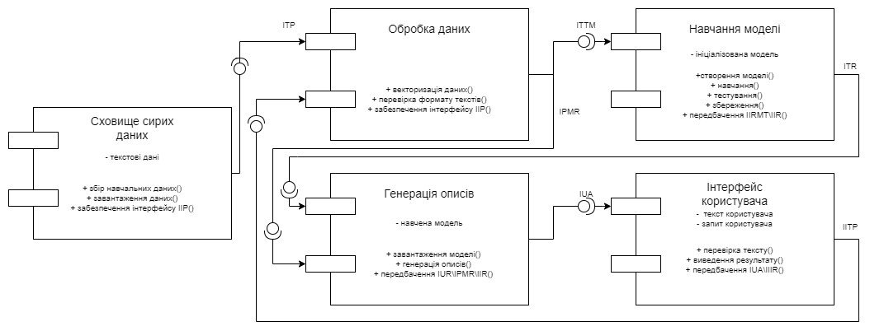
Рис 1. Модель системи генерації формалізованих описів об’єктів з вхідних текстів. Діаграма компонентів у нотації UML [3]

Компонент «Сховище сирих даних» – це сховище, у якому зберігаються набір даних, потрібних для навчання та тестування моделі генерації описів.
Компонент «Обробка даних» призначений для приведення формату даних про об’єкти до векторного формату який надалі використовується для тренування та валідації моделі та розподілення бази даних на тренувальну, валідаційну та тестову вибірки.
Компонент «Навчання моделі» призначений для проведення ініціалізації моделі, завантаження усіх даних, проведення навчання, валідації та тестування отриманої моделі.
Компонент «Генерація описів» відображає результати роботи моделі на тестових даних або на даних що надав користувач. Компонент завантажує останню версію моделі, отримує шлях до текстів які потрібно обробити, перетворює тексти у числове представлення та передає його у модель після чого отримує відповідь від моделі зі згенерованим описом об’єкту із запиту.
Компонент «Інтерфейс користувача» надає доступ до кінцевого результату у вигляді формалізованого опису об’єкту який генерується після обробки системою вхідного тексту.

Інтерфейси:
– інтерфейс ITP (Interface Text Processing) – інтерфейс передання завантажених в оперативну пам’ять навчальних даних на вхід процесу оброблення;
– інтерфейс ITTM (Interface Text Transfer Model) – інтерфейс передавання вихідних (із модуля попередньої обробки) опрацьованих (очищених, токенізованих, нумеризованих) навчальних даних на вхід процесу навчання;
– інтерфейс ITR (Interface Text Recognition) – інтерфейс завантаження останньої найефективнішої версії збереженої навченої моделі для її подальшого використання в процесі розпізнавання попередньо оброблених даних завантажених користувачем;
– інтерфейс IUA (Interface User-Application) – інтерфейс передання результату обробки даних та запиту користувача до модуля Інтерфейс користувача для його остаточного виведення;
– інтерфейс IITP (Interface Input Text Processing) – інтерфейс передавання текстів, введеного користувачем, до модуля первинного оброблення;
– інтерфейс IPMR (Interface Processing-Machine Recognition) – інтерфейс передавання вихідних (із модуля попередньої обробки) опрацьованих даних для подальшого навчання моделі та генерації описів.

Верифікація та валідація системи
Валідація результатів для системи генерації формалізованих описів об’єктів із вхідних текстів виконується з метою перевірки відповідності роботи системи очікуваним результатам та початковим вимогам проектування. Основні кроки включають:
- Перевірка на відповідність специфікаціям: Оцінка вихідних результатів для підтвердження їх відповідності вимогам специфікації.
- Тестування на контрольних наборах даних: Використання підготовлених контрольних наборів даних для визначення точності й якості отриманих описів, що дозволяє оцінити ефективність роботи моделі.
- Перехресна валідація: Розбиття даних на кілька піднаборів для проведення навчання та тестування на різних комбінаціях, що дозволяє оцінити стійкість і надійність моделі.
Верифікація системи генерації формалізованих описів об’єктів з тексту здійснюється шляхом порівняння результатів роботи системи з початковими характеристиками та вимогами, зазначеними в документації. В рамках процесу було розроблено систему генерації описів, яка базується на методах машинного навчання.

Висновки

1. У роботі запропоновано структурну модель системи для генерації формалізованих описів об’єктів з вхідних текстів, яка включає опис внутрішньої структури ключових компонентів системи
2. Досліджено та застосовано методи машинного навчання та обробки природної мови для автоматичного генерування описів об’єктів з текстових даних, розроблено алгоритми для аналізу текстів і створення змістовних описів.
3. Перспективи подальших досліджень зосереджені на вдосконаленні методів генерації формалізованих описів об’єктів та розробці більш ефективних алгоритмів обробки текстової інформації для різних сфер застосування.

Література

1. Vaswani, A., Shazeer, N., Parmar, N., Uszkoreit, J., Jones, L., Gomez, A. N., Kaiser, Ł., & Polosukhin, I. (2017). "Attention is All You Need." Advances in Neural Information Processing Systems, 30, 5998-6008.
2. Devlin, J., Chang, M. W., Lee, K., & Toutanova, K. (2019). "BERT: Pre-training of Deep Bidirectional Transformers for Language Understanding." NAACL-HLT.
3. P.Р. Maslianko and O.S. Maystrenko, “The system engineering of organizational system informatization projects,” KPI Sci. News, no. 6, pp. 34–42, 2008.

